Rodekool met appel en worstjes
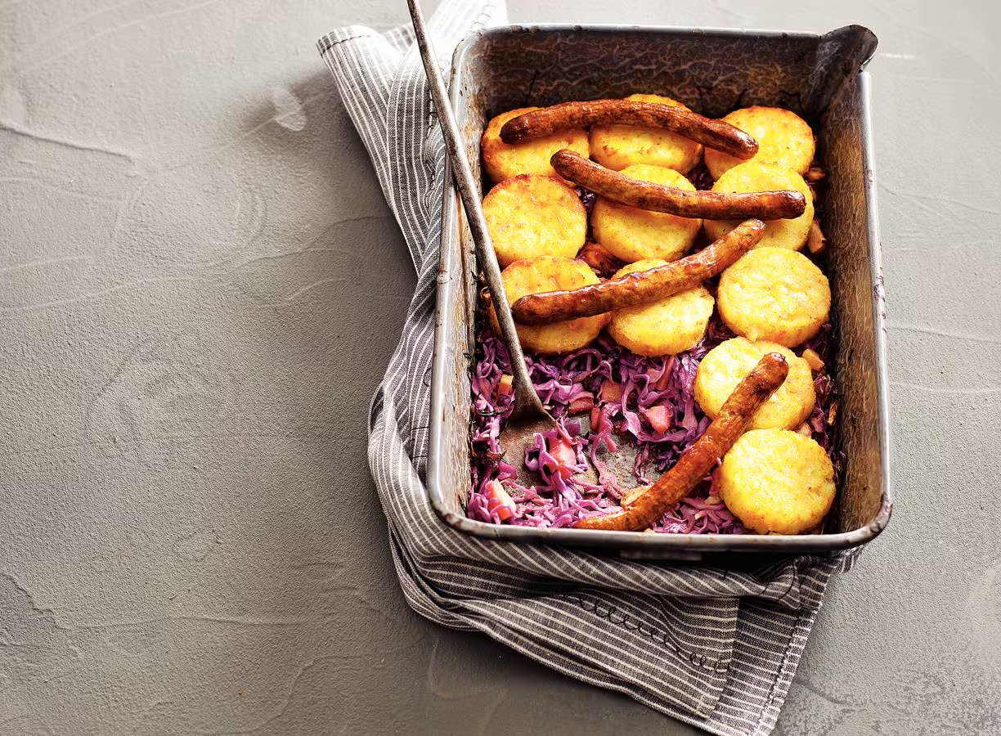

Ingrediënten: Aantal personen 4
- 20 g boter 1 tl gemalen kaneel
- 1 appel ½ rodekool
- 2 tl poedersuiker 2 el rode wijnazijn
- 1 zak röstirondjes 1 schaalgekruide worstjes

Aan de slag:
Verwarm de oven voor op 200 ºC. Vet de ovenschaal in met de boter. Bestrooi met de kaneel. Snijd de appel in parten en verwijder het klokhuis. Snijd de appel in kleine blokjes en meng met de rodekool in een kom.
Roer de poedersuiker door de azijn en meng door de kool. Breng op smaak met peper en zout. Verdeel dit mengsel over de schaal. Verdeel de röstirondjes erover en leg de worstjes erop. Zet ca. 40 min. in de oven. Keer de worstjes na 20 min.

